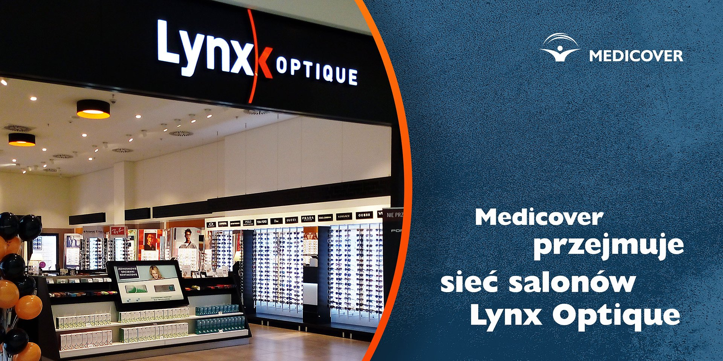

Medicover przejmuje sieć salonów Lynx Optique

W ramach rozwoju biznesu optycznego Medicover dokonuje akwizycji spółki Bellevue Polska, prowadzącej w Polsce salony Lynx Optique. W ramach inwestycji firma przejmie 20 punktów Lynx Optique, dzięki czemu potroi liczbę swoich lokalizacji w Polsce.

Medicover w ramach biznesu optycznego (znanego pod marką Medicover Optyk) do tej pory rozwijał swoje portfolio salonów i usług optycznych poprzez otwarcia nowych salonów. Firma miała w Polsce 12 lokalizacji, w których oferowano m.in. profesjonalne badania optometryczne, doradztwo w zakresie doboru szkieł korekcyjnych, opraw okularowych i soczewek kontaktowych, a ostatnio również aparatów słuchowych.

Równolegle do otwierania własnych salonów Medicover chce rozwijać biznes optyczny poprzez akwizycje i konsolidację rynku. Przejęcie Bellevue Polska sp. z o.o. to pierwsze ważne przejęcie i pozyskanie top marki z rynku.

W ramach akwizycji Medicover pozyskuje 20 salonów optycznych działających pod marką Lynx Optique w modelu franczyzowym. Salony Lynx Optique istnieją w Polsce od ponad 20 lat i cieszą się renomą czołowego gracza w segmencie premium, współpracującego z wiodącymi producentami oprawek, soczewek okularowych i soczewek kontaktowych. W nowocześnie wyposażonych salonach, oprócz możliwości skorzystania z szerokiej oferty produktowej (od średniej półki do premium), klienci mogą wykonać kompleksowe badanie wzroku oraz dobrać okulary i soczewki kontaktowe. Salony Lynx Optique znajdują się na terenie popularnych galerii handlowych w dużych miastach.

Medicover w wyniku akwizycji przejmuje salony Lynx Optique zlokalizowane w Warszawie (9), Krakowie (3), Wrocławiu (2), Poznaniu (2), Bydgoszczy (2), Gdyni (1) i Rumii (1).

Transakcja to także odpowiedź na rosnące potrzeby pacjentów i pogarszający się u nich stan wzroku.

Szacuje się, że co druga osoba w naszym kraju ma wadę wzroku wymagającą okularów korekcyjnych lub soczewek. W okresie pandemii doniesienia dotyczące problemów okulistycznych jasno wskazują, że zapotrzebowanie na efektywną diagnostykę i leczenie chorób oczu jest i będzie coraz większe. Dlatego przejęcie tak renomowanej sieci optycznej jak Lynx Optique jest naturalnym krokiem w rozwoju naszej firmy, jak i odpowiedzią na potrzeby pacjentów
– mówi Magdalena Lipczyńska, Dyrektor Medicover Optyk.

Pozyskanie sieci Lynx Optique to także zwiększenie dostępności do usług optometrycznych dla pacjentów abonamentowych Medicover, ponieważ nasi pacjenci w ramach opieki Medicover będą mogli odbyć wizytę u optomerysty zarówno w salonach Medicover Optyk, jak i Lynx Optique
– dodaje.

Oferta salonów Lynx Optique będzie także – jak dotychczas – adresowana do klientów indywidualnych.

Lynx Optique przez 20 lat działania w Polsce zbudował bazę lojalnych klientów. Po dołączeniu do Medicover baza ta powiększy się istotnie o pacjentów objętych opieką medyczną Medicover, którzy zyskają możliwość zbadania wzroku i doboru okularów i soczewek w 20 atrakcyjnych lokalizacjach, głównie galeriach handlowych w dużych miastach. To, co pozostanie niezmienne, to szeroka oferta produktów i usług oraz najwyższy standard obsługi klienta
– zapowiada Magdalena Lipczyńska.

Maria Pistre, dotychczasowa współwłaścicielka i członkini zarządu Bellevue Polska, zwraca uwagę na przywiązanie do jakości i wspólne wartości reprezentowane przez obie strony transakcji. Ze względu na wieloletnie zaangażowanie w rozwój salonów Lynx Optique jej ambicją było przekazanie biznesu podmiotowi o określonej renomie i doświadczeniu.

Filozofią naszych salonów od zawsze była pasja do produktu, indywidualne podejście do każdego klienta i najwyższy standard obsługi. Jest to podejście reprezentowane również przez Medicover, który dodatkowo dysponuje wieloletnim know-how w zakresie opieki zdrowotnej. Można więc mówić o obietnicy, że klienci Lynx Optique pozostaną w dobrych rękach
– komentuje Maria Pistre.

Po transakcji Maria Pistre będzie nadal posiadała jeden salon w Warszawie współpracujący z Medicover.

Maria Pistre dotychczas jako współwłaścicielka Bellevue Polska prowadziła salony pod licencjonowaną francuską marką Lynx Optique. Medicover planuje kontynuację tego modelu funkcjonowania sieci.

PDF | Medicover - Backgrounder PL&amp;ENG 2022.pdf | Download

